2016第十一届全国中小学生创新杯读写大赛参赛须知

**红树主人 2016-1-15**

注册登陆提交作品程序示意图

第一步：登录官网　http://www.cxzwds.cn/index

第二步：用学生账户（用户名和密码）从“个人参赛”处登录。

第三步：填写个人报名资料（注意，照片一定按照规定高宽像素和图片大小、图片格式上传，否则无法提交提品。建议手机拍摄后按照要求用图片编辑软件进行处理，有不清楚的，可向有关人士请教。参数：600像素（高）×400像素（宽），图像文件大小在20-200kb，JPG格式）

第四步：提交初赛作品。

【温馨提示】提交时间；排版格式；诚信参赛。

大赛通过线上、线下两种方式同步进行，分初赛、复赛、全国总决赛三个阶段。第十一届大赛拟在北京、重庆、四川、湖北、河南、江苏、吉林、山东、广东、甘肃10个省市举办分赛区省级决赛，全国总决赛于2016年8月在北京大学举行。具体流程如下：

一、大赛时间

2015年11月－2016年8月

二、参赛对象

全国中小学生。按小学组、初中组、高中组分组竞赛。

三、竞赛流程

大赛通过线上、线下两种方式同步进行，分初赛、复赛、全国总决赛三个阶段。第十一届大赛拟在北京、重庆、四川、江苏、山东、广东、甘肃、湖北、河南、吉林10个省市举办分赛区省级决赛，全国总决赛将于2016年8月在北京大学举行。具体流程如下：

（一）初赛（2015年11月－2016年1月）

1.报名及提交稿件时间：2015年11月1日－2016年1月20日专家评审时间：2016年2月

2.竞赛方式：初赛采用“学校集体参赛”和“学生个人参赛”两种方式在大赛官网注册报名、提交作品，通过学校推荐和专家评审两种方式选拔晋级。

3.参赛流程：

“学校集体参赛”用户：

第一步：集体参赛中小学校指定大赛负责人，登录大赛官网www.cxzwds.cn，点击“学校参赛”注册账户，提交学校参赛报名信息生成“学校集体参赛报名表”，下载打印该报名表并加盖学校公章，将其拍照或扫描后上传至官网，待审核通过后，按学校参赛学生总数的10%获取学生登录账户，完成初赛报名；

第二步：学校大赛负责人指导学生关注大赛官方微信（微信名：OC文学），或登录大赛官网、查阅大赛指导刊物《课堂内外•创新作文》2015年第12期至2016年第2期杂志获取初赛试题，完成初赛作文；学校在校内进行初赛选拔，按参赛人数的10%评选出代表选手；

第三步：2016年1月20日前，学校大赛负责人将组委会派发的大赛官网学生账户（用户名和密码）分配给学校选出的代表选手，指导其登录大赛官网从“个人参赛”处登录填写个人报名资料，并提交初赛作品。学校大赛负责人可在学校账户里对学生信息进行查看和管理。

“个人参赛”用户：

参赛学生所在学校没有集体参赛的，直接登录大赛官网通过“个人参赛”入口完成初赛报名和稿件提交。集体参赛学校学生不得选择个人参赛方式单独注册账户重复报名。

4.2014年、2015年全国中小学生创新作文大赛基地校可校长实名推荐2名“具有创新潜质、写作才华出众、综合素质优秀”的文学特长生进入全国总决赛候选（学校推荐说明及文学特长生推荐表详见附件），由学校大赛负责人登录大赛官网，点击“学校参赛”→“查看学生参赛信息”→设置两名参赛学生为“文学特长生”，下载打印并填写“文学特长生推荐表”，加盖学校公章，将其拍照或扫描后上传至官网，经评审委员会审批通过的学生，直接晋级全国总决赛；未审批通过的，参加分赛区省级决赛（分赛区学生）或全国网络复赛（非分赛区学生）。

5.初赛评审：评审委员会将于2016年2月，集中对所有参赛作品进行专业评审，按照初赛参赛人数的1%-3%比例评出晋级复赛的选手。初赛结果于2016年3月底在大赛官网公布，请参赛学校和个人登录查询。

（二）复赛（2016年4月－5月）

复赛分为分赛区省级决赛和全国网络复赛两种方式。

分赛区省级决赛为现场竞赛，2016年4月－5月，组委会联合分赛区985、211大赛协作高校在高校举办现场决赛。

全国网络复赛为线上笔试作文竞赛。非分赛区晋级选手参加2016年5月22日在大赛官网分组别进行的全国网络复赛。复赛成绩于6月在官网公布。

（三）全国总决赛（2016年7月－8月）

全国总决赛暨颁奖典礼将于2016年8月6日－7日在北京大学举行。届时，当红著名作家、出版名人、教授博导、高校招办专家、高考状元……将助阵大赛，与我们分享创作秘笈、解析中国高考招生走向、畅谈拔尖人才培养与锻造！

======================================

**【部分资料】**

**2016第十一届全国中小学生创新杯读写大赛题目**

**答案参考**

平阴县第一中学 [高中组]陈丰华

一、阅读能力测试：

1.（1）没有贫穷处境的人们不愿关注贫穷的信息，认为他人的贫穷与自身无关。

（2）只关注那些“大问题”如贫穷的最终原因，穷人能够受益于民主制等，无法恰当理解和定位。

（3）总是感觉贫穷问题难以解决，没有伸出自己的援助之手。

( 4 )对解决贫穷问题的大数据表示不完全信任，无法理解援助贫穷的好处。

（5）无法明白帮助穷人的有效方式，没有从实际问题的角度思考，针对性的找出解决具体问题的方法。

（6）简单的认为贫穷就是缺钱，陷入极度困苦的生活中。

我认为未来的世界会贫富差距拉大。

80年代到现在，美国最富有的百分之0.01的人口所占有的财富增加了四倍，而到了现在，增加的就更多了。十年来，美国中产阶级财富缩水了百分之三十六，然而最富有的人群总财富几乎翻了个番金融危机到现在，财富平均值屡次刷新记录，然而财富中位数下跌了百分之十七，2014年全球最富有的百分之一掌握着全球百分之48.9的财富，相对富有的前百分之十占据了全球百分之87的财富。再如中国，随着中国成为第三奢侈品打过，会产生所谓的中产阶级，但是总体来说，互联网时代会加剧富人和穷人的比例，除了黄金金字塔的5%之外，富人和穷人比会拉大到1：10甚至更多（原来是1：4），就像网上流传着一句经典的话，你出门去买苹果六代，而我出门去买六袋苹果。中国社会科学院近日发表《中国社会发展年度报告》称，伴随经济快速增长，中国的贫富差距也在急剧拉大。报告中说，尽管政府一直在致力于缩小贫富差距和地区差距，但贫富差距快速拉大却是个不争的事实。报告结论显示，中国的基尼系数(Gini)已接近0.5高压线，达到了0.496公认的收入分配严重不公的水平。所以我认为未来世界贫富差距会拉大。

二、创新作文写作：

题目： 高考之外

正文： 我们拥有的不仅仅是高考，还有高考之外的那抹阳光，赐予你拥抱美好景色的力量。

——题记

教室窗帘的一角猝不及防的被掀起，太阳就这样毫无保留地显露在我的眼前，在干冷的冬天，阳光此时变得更加绚烂夺目，透过氤氲着水汽的窗户，径直的照射在我的书本上，那如同长剑般的光芒，竟刺得我有些眩晕。毕竟，好久都没有被这么纯粹的阳光照耀过了。

奔波在高考之路上，殊不知高考之外还有诱人的阳光。

顷刻间，我的手微微抬起，想去触碰这深深浅浅的阳光，它丝丝缕缕的温暖，仿佛马上就要迷失在我指纹的漩涡里，融化我的心。这抹橘黄似乎马上就能温暖此时空气中的每个微粒，带走此刻的压抑。我抬起头，静静地望向那片天空，浅蓝的苍穹之中，大片的云朵正在为太阳勾勒着轮廓，那些没有被云完全掩盖住的阳光，悄悄的透过这些云层，刷涂出一层金圏，在美得让人幸福的苍穹中绽放光彩。

我小心翼翼的摘取花瓣一片，静悄悄地放在前往高考之路的边缘，装饰着我疲惫的灵魂的门扉，渴求高考之路的阳光。

我从苍穹中收回目光，激动地想与同桌一同分享此刻绚烂的景观，于是，我拍拍同桌，用低沉而又满带兴奋的声音说：“同桌，你快看那片天！”同桌缓缓将埋在书本中的头抬起，一脸倦容的朝着我手指的方向望去，又缓缓耷拉下眼皮，低下头继续看着书，说了声:”奥。”我看着他手下记满公式的本子，内心划过一丝遗憾，这样的美景，只有我一人在观赏，着实有些可惜。抬头望向黑板，黑板的一边被醒目的标语填满：“总有人比你努力，可怕的是比你牛的人比你还努力”“当凌绝顶于风啸，誓留无悔于明天”我感到眼前一片酸涩，肩膀上仿佛扛起了千斤重。承载着每日的枯燥与乏味，苦楚与压抑，忙碌与奔波，在那条前往高考之路上前行，在一点一点消逝的时间中，走着。

阳光交织在一起围成层层光晕，恍惚间，我仿佛看到了他坚毅的脸庞，耳畔响起了他坚定的话语：“高考之外还有更精彩的世界，还有更美的风景。”字字铿锵有力扣在我的心弦上。怀着一份对自然的热爱，即使在紧张的高中世界中，也曾会为一草一木而驻足，为一花一鸟而沉醉，为布满硝烟的高考战场上带去另一份力量。高考失利后，一颗为追求风景而炽热的心从没有冷却，最终在他走遍大江南北后，开了一家旅行社，现已小有成就，成为他在高考之外去看外面世界的另一种收获。他，是我的表哥。是啊，高考之外还有世界，高考之外还有风景，如果你在奋身前往高考之路后感到彷徨，请不要忘记高考之外还有另一个路口。

阳光悠悠的洒下，洒在前往应试之外路上的徐霞客身上，赐予他不避风雨虎狼，与长风云雾为伴的力量。

或许，在与今日有着同样绚烂的阳光下的几百年前，徐霞客先生踏着沉醉而喜悦的步伐行走在中原的某片土地上。十五岁，出身于书香世家的他应试失利，此后无心功名，想外出去寻访名山大川的他为老母守在家中，母亲明白他内心那份对自然的热爱，告诉他男儿有志在四方。此后，担着简单的行李，戴着母亲为他做的远游冠，在春草初萌时，踏上了应试之外的那条看祖国壮丽山河的路，用三十二载的游历攥写了《徐霞客游记》，为后世留下了宝贵的地理文献财富。这是徐霞客选择应试之外的那条路，看过最美的风景，走过最坚定的路，留下最宝贵的文化。

记得一个带有阳光的夏日午后，林荫下，夹杂着风儿吹过树叶的抖擞浪声，静静聆听表哥讲述高考之外的风景，他在西湖的微波荡漾里泛着小舟，感受一份清爽与宁静。他在某个清晨眺望巍峨的远山，如纱的薄雾拂过冷静的远山，却能感受连绵中一瞬间放射出的无限活力。他在一个闷热的夏日午后看蜻蜓的飞舞，阳光透过蜻蜓的薄翼，感受一份晶莹与轻盈。阳光透过树叶的间隙照射在表哥的身上，仿佛此刻的表哥，也是高考之外的一抹风景……

思绪被如细丝般的阳光扯回，同桌还在奋笔写下他前往高考路上的梦想储备，我轻轻触碰这份阳光，露出浅浅的微笑，我想如果在高考之路上迷失方向，但在高考之外，这抹阳光的风景足以让我继续走下去，我拾起笔，认真地写出下一道题的答案。

高考之外分享： 举报

房晓蕾 0 0

导师：

学校：河北省威县第一中学 [高中组]

奖项：

一、阅读能力测试：

正文： 1. a.把贫穷这个问题看得太棘手，宽泛。b.面对广泛的全球性问题时，不免有些泄气。c.贫穷国家往往气候炎热，土地贫瘠，疟疾肆意，四周被陆地所包围。d.面对贫穷去关注“大问题”，贫穷的最终原因等。

2. 在高速发展的世界中，一切都在变化。我认为在未来世界的面貌将会是贫富差距会越来越大。因为，有发展必然会有贫富差距。每个城市都会发展，每个国家都会发展，每个发展都会得到经济利益。但发展的同时又会带来一系列问题，比如：环境恶化、土壤受损。这样以来，贫穷国家的自然环境就会越来越糟糕。进而，富有的国家会更富有，贫穷的国家会更贫穷。而贫穷并不会因为援助得到改善甚至完全解决。在一个资源匮乏，环境恶劣的地方，就算发展了，那也只是造成人才外流。在一个富有，科技高速发展的国家，因为种种有利因素，会吸引人才的流入，所以就会更加富有。这样，贫富差距就会越来越大，越来越悬殊。在发展变化的社会中，贫穷或富有也许会有所改变，但贫富差距并不会因此而改变。所以，我认为在未来贫富差距会越来越大。

二、创新作文写作：

题目： 高考之外

正文：

高考，一个中国学生再也熟悉不过的词语。在中国学生的生活里，高考就像使命一样填充着自己的每一天。从上幼儿园开始，高考就在孩子的大脑里有了烙印。到小学，初中，再到高中，都是为了高考。拼搏12年，只为高考。而我认为，高考之外还有舞台。

每年大批的学子，都在为了高考冲刺，为了一个未知的美好未来。难道除了高考，中国学生就没有其它的东西了吗？快乐的童年，美好的青春，就这样被高考二字所抹杀了。做一个高分低能的孩子就是完美的吗？其实，高考之外，还有舞台，因为每个人都是未来的主角。生命的意义在于创造一个个独特的自我。有句话是这样说的，摘不到的星星总是闪亮的，溜掉的小鱼总是美丽的，错过的电影总是最好看的。也许，你会羡慕别人的大学生活，认为那样的经历是美满的，自己的生活是残破的。在我看来那只不过是精神寄托罢了。自己的生活未必残缺，别人的精彩也未必美好。

可能有人会说，不参加高考，不上大学，那去干嘛。难道参加了高考，上了大学，就会就好工作，就会有百分之百的保证，谁也说不准。那些从名牌大学走出来的学霸，有了生活保障的学霸，大概只是少之又少的。在提倡素质教育的中国，却还在残酷的进行着一场定胜负的考试。

高考之外的舞台，去打工，去创业，这又有什么不妥呢？没有什么可以羡慕的，也不存在什么可以值得羡慕的，因为人生终是场大梦，经历过又如何，没经历过又如何，总之，生活是自己的。

哲学上曾经说过，人类最大的价值在于奉献，我们又为什么不能在高考之外的舞台上实现人生的价值？在高考之外，发现自己的个性；在高考之外，实现自己的价值；在高考之外，散发美德的光芒......

每年大批的学子，都在为了高考冲刺，为了一个未知的美好未来。难道除了高考，中国学生就没有其它的东西了吗？快乐的童年，美好的青春，就这样被高考二字所抹杀了。做一个高分低能的孩子就是完美的吗？其实，高考之外，还有舞台，因为每个人都是未来的主角。生命的意义在于创造一个个独特的自我。有句话是这样说的，摘不到的星星总是闪亮的，溜掉的小鱼总是美丽的，错过的电影总是最好看的。也许，你会羡慕别人的大学生活，认为那样的经历是美满的，自己的生活是残破的。在我看来那只不过是精神寄托罢了。自己的生活未必残缺，别人的精彩也未必美好。

可能有人会说，不参加高考，不上大学，那去干嘛。难道参加了高考，上了大学，就会就好工作，就会有百分之百的保证，谁也说不准。那些从名牌大学走出来的学霸，有了生活保障的学霸，大概只是少之又少的。在提倡素质教育的中国，却还在残酷的进行着一场定胜负的考试。

高考之外的舞台，去打工，去创业，这又有什么不妥呢？没有什么可以羡慕的，也不存在什么可以值得羡慕的，因为人生终是场大梦，经历过又如何，没经历过又如何，总之，生活是自己的。

在高考之外有这样一群人，他们没有上过名牌大学，可他们的生活质量并不差。参加高考只是有一次美好的经历，只是有一个比别人高的学历，只是有一个比别人要好的应聘条件和简历。而在高考之外，他们会找到欣赏自己的伯乐，会使自己的生活更加的丰富，会使自己的个性得到张扬。参加过高考，上过名牌大学的林森浩，他拥有复旦大学学生的头衔，可是他却丧失了道德，丧失了人性的善良，他只是上了大学，而并没有学会高考之外的做人！这种高分但是丧失了本性的人就是高考所选拔的人才，高分低能的人才难道不是高考的悲哀，社会的悲哀吗？

高考是对人才的选拔，因为高考是改变命运之门。但是，高考之外是对个性的发现，因为高考之外是个性束缚的冲破；高考之外是对美德的彰显，因为高考之外是美德光芒的散发。

高考之外分享： 举报

张子琦 0 0

导师：刘玉琳

学校：山东省聊城第三中学 [高中组]

奖项：

一、阅读能力测试：

正文： 1、人们往往更加关注个体贫穷，而忽视集体贫穷。

2、人们轻视自己捐款的作用，甚至认为自己的捐款只不过沧海一粟，起不了多大作用。

3、人们对捐款的安全性产生怀疑，怀疑钱的真正去处。

4、完全否定捐款的作用，对贫穷不援助。

5、不注重提高贫穷地区劳动者的整体素质

6、夸大援助捐款的作用，不能提高贫穷者的积极性，不能从根本上解决贫穷问题。

7、注重捐款援助的过程，而对贫穷的根本愿意，贫穷者接受援助的心理状态级不同方式不加研究，造成援助的盲目性，效果不明显.

我认为未来世界会出现贫富两极分化的现象。

据联合国发布世界社会情况报告，发达国家十亿人口拥有世界80%的财富，其余的20%则有其他国家六十亿人口分配；全世界86%的消费活动，集中在最富裕的20%人口，最贫穷的20%人口，仅占全球1%的消费活动。瑞士人均财富64万多美元，几乎是埃塞俄比亚人均财富1965美元的330倍。而且这种状况仍然有扩大的趋势，两极分化严重，贫者愈贫，富者愈富 。

马克思在论述资本主义积累的一般规律时曾经指出：“这一规律制约着同资本积累相适应的贫困积累。因此，在一极是财富的积累，同时在另一极，即把自己的产品作为资本来生产的阶级方面，是贫困、劳动折磨、受奴役、无知、粗野和道德堕落的积累。”

所以，我认为未来世界出现贫富两极分化的现象是必然的。

二、创新作文写作：

题目： 高考之外

正文： 我叫王平，平庸的平，我是一个普普通通的学生，在一个月前参加了高考。我的人生本应像我的名字那样，平平淡淡的混过高中三年，考上一个普普通通的大学，再像小说中的路人甲乙丙那样，找一个平凡的工作，默默地过一辈子。但是，那个家伙把我的人生彻底毁了。我拿着一支笔，吐掉嘴里嚼了太长时间的口香糖，在笔记本上写下这段话作为我自传的开头。

或许，我是这世界上唯一一个还不到二十岁就开始写自传的家伙吧。两个多月前，我上网查资料时屏幕右下角蹦出了一个小广告，我扫了一眼，“各种考试作弊，小抄、代考、传递答案等服务应有尽有，失败率0%。”鬼使神差地，我点开了那条广告，发现里面的内容貌似挺靠谱的，而且价格也不高，六科一共999元，可以先使用后交款，但规定时间交不上钱的话，。你的作弊行为将被举报。

我决定用接下来的“三模”试一试，我按照网站的提示选择条件与标准，选择替考模式。

“三模”那天，我没出门，躲在家里忐忑不安的等着。很快，成绩出来了，我从年级四百多名直接蹦到了第十二名。这个结果震惊了全校，优等班邀请我去讲学习方法；老师都说我是匹黑马；同学们用敬佩的眼光看着我，有不会的题都请我指点；爸妈在邻居面前腰板挺直了，说话的声音也大了；无论我走到什么地方都有人冲我指指点点“那就是那个一次进步四百多名的学霸！”但知道事情的真相的我唯有用苦笑来回答。同时，我也更加坚定了在高考中作弊的想法。

高考前一天晚上，我再次登上网站，选择替考模式。高考成绩出来了，中华最好的学校——京华大学给我寄来了录取通知书。但第二天我就又收到了一张法院的传票，“王平因在高考中作弊被人举报，请于2015年7月5日到邺城市人民法院受审。”直到这时，我才意识到我忘记给网站汇款了。我立即给网站补汇了款，但这没有起到任何作用。

我只好采取下策——假装精神分裂住进医院，再设法逃出去。不这样不行啊，高考作弊已经入刑了，取消成绩是小事，可最高三年的有期徒刑我可受不了。

于是，我就出现在在这个地方，百无聊赖之下，只好写自传打发时间。

写完开头的我精神有些疲惫，躺到床上，睡了过去。睡醒后，我发现之前我写的东西不知被谁撕掉了，我无奈的摇了摇头，说不定是哪个护士捉弄我，他们我可惹不起，要知道，精神病院的护士都是些五大三粗的汉子，指不定什么时候就给我来一针镇定剂。我只好再写一遍。

可第二天稿子再次失踪，我再写，它再丢。三番五次之后，我忍不住了，趁监控室没人的时候我查了监控，结果令我大吃一惊。视频中显示，每次我睡着之后，我会再爬起来把稿纸捏成团从窗户里扔出去。

我梦游吗？我正纠结着这个问题，耳边突然传来一个声音“不用想了，是我干的。”我扭过头去，发现身边站着另一个“我”，我第一反应者是妖怪，之后又想他会不会是我的克隆体。“不要猜了，我就是你。”他看我不解，又抛出了一句“你不是精神分裂了吗。”

这下我崩溃了，“不！我才没有精神分裂，我是正常人，这具身体是我的！你是什么鬼东西，给我滚，给我滚！”他冷笑一声，“看来你还不太了解情况啊，我给你讲讲吧，高考前两个多月，由于压力过大，你衍生出了我。或者说，我就是你的‘恶’面，而你自己则是‘善’面。因此你被送进了精神病院，我一直在等着那群医生把你干掉，可那群废物一点用都没有，我只好亲自动手了。对了，之前你写的东西是我撕的，那玩意太恶心了。”

说完，“我”拿起一支笔，像握匕首一样握着它，向我冲了过来。我拼命抵抗，两人外表相同，实力却相差悬殊，才几秒钟我已经被他制服。他手中的笔一点点刺进我的脖子，我大喊大叫，拼命挣脱，终于在他杀死我之前成功喊来了医生。医生茫然的看着我，“我”不说话，只是一点点的加力，把笔刺入我的脖子，医生好像突然明白了什么，大声喊道：“你又看到他了对不对，你之前不是刚明白他是不存在的吗？”说着，他熟练地从身上摸出一面小镜子，对着我举了起来。

我抬头看了一眼镜子，镜子里，一支笔刺入了我的脖子，一只青筋暴突的手握住了笔，顺着手往上看，一条并不粗壮的胳膊把它和我的肩膀连到了一起，我愣住了。在我愣神的几秒钟里，安保人员冲了上来，无数双手在我身上撕扯着，剧烈的疼痛布满了全身，终于，伴随着一大碗冷水的灌入，两粒药丸抵达了它们的目的地，我被像扔垃圾一样扔到了床上，人们散去。

医生又掏出了块儿什么塞进了我的嘴里，叹息着说“还是给你块口香糖吧，里面的薄荷提取物能让你保持清醒。”或许是药物起作用了吧，我的眼皮开始打架，整个世界旋转起来……

我从床上坐了起来，大脑一片空白，迷茫的摸了摸脖子上刚结痂的伤口，吐掉嘴里的口香糖，开始在笔记本上写下我自传的开头：我叫王平，平庸的平，我是一个普普通通的学生，在一个月前参加了高考。我的人生本应像我的名字那样，平平淡淡的混过高中三年，考上一个普普通通的大学，再像小说中的路人甲乙丙那样，找一个平凡的工作，默默地过一辈子。但是，那个家伙把我的人生彻底毁了。……

高考之外分享： 举报

代强 0 0

导师：章甜甜

学校：安徽省淮北市第一中学 [高中组]

奖项：

一、阅读能力测试：

正文： 一

1. 人们对于全球化的大问题往往会失去信心，从而认为个人的努力不过是沧海一粟而且善款的安全性也得不到保障。

2. 多数专家关于对贫穷的讨论往往只关注大问题而忽视了具体措施。

3. 人们对于贫穷援助是否能够帮助贫国发展并没有具体定论缺少证据，对此类问题研究的缺乏导致人们只能泛泛地猜测。

4. 外界对于援助引发的无数争论导致人们模糊了真正的重点——钱的去处。然而没有正确的投资问题很难得到解决。

5. 人们并不了解帮助穷人的有效方式。人们往往只谈论存在什么问题，而不去谈论可行的方案。

二

当今世界经济体制呈现全球化发展，各国都在积极进行经济体制改革，因此我预计人类总财富将会直线增长。一方面，科学技术是第一生产力，21世纪的第三次科技革命使得人类有了雄厚的理论基础来发展经济。核裂变发电使得能源问题得到初步解决，而最近核聚变的重大突破也预示着未来能源的充足，财富的增加。另一方面，国际政治格局的稳定使得人类有了足够的精力放在增长财富提高人民生活水平上。国家对于经济发展的重视使得经济的腾飞有了保证。因此，未来的人类社会应该如同盛开的迎春花般美丽而充满生机。

二、创新作文写作：

题目： 高考之外

正文：六月天，烈日当空，夏日可畏。本应是郎朗读书生的校园，如今却人头攒动。湛蓝的天空也挡不住压抑的氛围，高考结束，几家欢喜几家愁。

成绩佼佼者洋洋得意，考场战败者泪流满面。走过纷纷攘攘的校门边我听到一位身穿校服的女生跪在她的父亲身边声嘶力竭地哭泣，“我的人生完了••••••”。沧桑的父亲脸色平静如水，慢慢蹲下说道：“人生是不会完的。”

没错，人生是不会完的，没有谁的人生会因为几张卷子走向失败。在高考之外，风景依旧。天空不会因为高考结束而多几朵云彩，大地也不会因为高考多冒出几朵小花，地球仍在周而复始的旋转，一天还是24小时。高考在我们生活中激起的涟漪终会消逝，分高也好，考差也罢，一个人的人生不会因为一场考试就被参透，人生依旧在我们的手中。高考的土丘挡在勇士前进的路上，成功翻越的人与被迫绕道的人看到的风景并没有什么不同。我们应当学会从高考之外阅世界，人生并不只有高考，高考之外风景更盛。

人生如梦，岁月如歌。学生时代的我们不知人生，高考如同我们前进路上的土丘，登上它自然看得更远，但并不是攀登不上就永远失去了高考之外前路的风景。我们逐渐逼近高考这座小小的土丘，它的身躯日显庞大，给人以无形的压力。但记住，我们不过被高考占据了整个视野它才显得是我们生活的全部，高考之外，繁花依旧盛开。

高考，其实正如其名，它不过是一场学校招生考试，在我们繁花似锦的人生中高考只是过眼云烟。今日的成功不代表以后的成功，今日的失败也不预示明日的失败，未知的人生不会因为一场考试的结果而显现。高考只是人生列车的一个小站，一些陌生的人踏入了玄关，一些认识的人下了车与我们再无联系。汽笛呜鸣，列车开动，车上的热闹依旧，路边的风景依旧。

每当高考结束，总有一些人经不住打击从高楼上如同剪翼的鸟儿一样陨落亦或是用一粒药丸梦想开始新的人生。微不足道的失败蒙蔽了他们稚嫩的心灵导致了如花生命的凋零。倘若我在遇见那个在父亲身边哭泣的女孩我一定会对他说，没有谁的人生可以被高考终结，能够让人生消亡的只有自己。生活的目标并不是高考分数甩人于千里之外，而是能够为人生一路的风景而活。

无论是参加过高考的人还是即将迎接高考的高中生，欣赏生活，向往自然，总是没错的。

人生路上，百花纷飞，高考之外净是芬芳。我们可以在心灵疲倦之时卸下高考的包袱，看一看星空，当你凝视数亿光年外的星星时你就会意识到与随时诞生与毁灭数亿星球的深邃宇宙相比高考是多么的渺小。人生在我们手中，我们不应该将它用高考这冰冷的字眼填满。阳光，雨露，清风，嫩草，这些组成欢乐的材料如今就更应该被我们所关注，我们的人生应比初绽的迎春花更胜一筹。

最近天空在下雪，纷纷扬扬的雪花染白了教室走廊外的天空，迎近高考的我们停下了笔凝视着窗外。一片雪花从前本是雨滴，在天空中一点点凝结成了雪，从万里高空飘扬下来只为打在我们教室的窗前。雪原本可以留在云中的，但它也要为了尽心一睹这万千世界而飘落，我们又何必让高考枷锁限制住心灵，为何不去望一望人生路上的风景？

宁静的夜，每当月亮的微光吹开薄云洒落我窗前，我都会停下早已握笔酸痛的手打开窗，回应月亮的呼唤。冬日夜晚的天空也是自然的一道独特风景，遥望星空的时候也往往是我一天中最开心的时光，因为我能真真切切的感受到自己。没有同学的探讨问题的嘈杂声，没有空气中漂浮的粉笔灰，有的只是一缕缕光，从遥远的月亮而来，直射内心。深冬的寒风并不能打消我对世界的向往，我静静地听着远处马路上汽车碾过路基的声音，那车上是否坐着和我一样喜欢自然的人？

日子转眼消逝，又即将迎来一个六月天。当清晨第一路阳光撒落大地，梦醒的鸟儿清嗓放歌，新的一天就此开始，你是否还在为高考而紧张迷茫？高考之外被我们忽视许久的人与事，情与景，今日你是否准备好去面对？你又是否准备好迎接世界的美妙？

高考之外分享： 举报

陈艳阳 0 0

导师：沈红娟

学校：江苏省如皋中学 [高中组]

奖项：

一、阅读能力测试：

正文： 第一题：

1、人们认为世界性的贫穷问题太大，自己的做法没有用。

2、认为贫穷是由地区环境等因素引起的，只有靠外来援助才能解决。

3、只要有自由市场和奖励机制，就能自己解决贫穷问题。

第二题：

我认为未来世界会呈现出贫富两极化的趋势。

首先，由于城乡差别、地区差异、行业差距等诸多客观因素，不平等的社会根源一直存在。在国家倡导一部分人先富起来，在引导全名族走向共同富裕的道路中，随着科技的进步、时代的发展，以及经济全球化的趋势加强，一种更加公开的收入分配制度尚未完全建立起来，贫富差距就会越来越大，出现“穷者越穷，富者越富”的局面。

其次，中国已经成为全球贫富两极化最严重的国家之一。数据表明，中国社会贫富差距由改革开放初期的45:1扩大到最近的23:1。城乡居民收入差距由1998年的2.52:1扩大到2011年的6.13:1。

未来几年中国的贫富差距仍然成上升趋势，这种趋势将持续较长一段时间。要改变这种趋势，国家应完善社会保障制度和分配制度。

二、创新作文写作：

题目： 高考之外

正文： 摘不到的星星总是最闪亮的，溜掉的小鱼总是最美丽的，错过的电影总是最好看的。大概所有的人都认为别人的人生多美满自己的多残破。然而很多时候我们所看到的那些闪光也不过他人赖以生存的一丝希望罢了。高考也是如此的。

高考，这个话题使人们饭后的必谈话题，它既熟悉又陌生。说它熟悉是因为我们每个人大都需要经历高考这个“龙门”。说它陌生是因为有人从未参加过高考。

在很多家长和学生看来，高考为他们提供了一个公平竞争的舞台。在这里不谈出身，不看门第，这是一个只看成绩的战场。发挥的好的人通过这个龙门一跃进入了大学的门槛，而发挥的不好的人则惨淡地被摔进了社会。

但没有人说，高考成功了就一定有一个前程似锦的未来，也没有人说高考失败了就注定一生不幸。人们有时似乎太重视高考了，其实高考只是一件普通的事。它只是对我们从幼儿园到小学，从小学升初中，从初中升高中，这十几年来的努力的一次交代。一次对自己、对父母、对老师、对社会的交代。但是，很多父母并不这么认为，他们说：“上了好的大学就是抓住了好的就业的机会啊！这以后就能比别人有更舒适的生活了。”但这种想法真的正确吗？或许，我只能说或许对吧。

因为，高考它始终是一场不脱离文本的考试，它并没有测试到生活的能力。纵使再高的智商，若没有适应社会的能力，没有独立生活的能力，还怎么谈美好的生活呢？

在这个社会上时常会听到许多大学生进入社会后找不到工作，只能当起了啃老族，自己一点自理的能力都没有。如此看来，我们的生活并不是只有高考，还应学会提高适应社会的能力应多参加社会实践活动来提升自己的生存能力。

近期，网上有关黄雅莉是否应该放弃高考的辩论不断，人们的观点各异。有人认为她放弃高考也许不是一件坏事，因为黄雅莉是一个特殊人才，她有她自己的成功规律，对她们不应该用高考来一刀切。

高考之外的黄雅莉是一个成功的人。她通过参加“超女”而一跃成名，她是一个特殊的人才，她有她高考之外的成功途径。她的成功有她的规律。

我们并不否认高考的作用，大学教育也的确是人才培养的必不可少的一个阶段，是人才成功的基本通道。但对于极少数的特殊人才之外。你看，如今社会有多少名人，他们从未参加过高考但同样取得了成功，像刘璇、郭晶晶、姚明、刘翔……他们这些特殊人才并不适合高考这条通向社会文明的大道，他们更适合高考之外的其他途径，一个更贴切他们实际的道路。

也有许多名人，他们走了高考这条大路但并没有取得成功，却是通过其他的道路来获得成功。

像马云就是一个很好地例子。马云曾经参加了3次高考，最后一次终于被杭州师范学院以专科生录取，这期间他一直是一个默默无闻的英语教师。后来，马云从杭州电子工业学院辞职，开始自己创业，经过无数次的失败和无数次的努力，马云最终成为有名的阿里巴巴的董事长。

高考之外，马云通过自己的艰苦创业走向成功。

俞敏洪，被人称之为“中国留学生教父”，新东方科技集团董事长，曾三次高考落榜。但是，通过自己的不懈努力，终究成为几乎家喻户晓的公众人物，在牛津、剑桥、哈佛、耶鲁等世界名校的号召力，甚至超过了很多著名大学的校长。还有许多未踏入大学之门的成功人士，如华人首富李嘉诚、国美电器总裁黄光裕……，但以智慧和坚忍不拔的意志品质，永不言败的精神，奋力拼搏，克服困难，成就了自己的大业，实现了自己的梦想。因此可见，高考并不是唯一的星光大道。

有同样遭遇的还有如今有名的相亲节目主持人孟非老师。孟非老师参加高考落榜以后，他为了生活四处打工、送水、拉广告、做保安，但一直都是临时工的角色。从一个四处讨生活的打工仔到国内炙手可热的主持人，孟非说：“考上大学最好，考不上也别太在意。勤勤恳恳地工作，一样可以过得很好。”

高考还会一直走下去，莘莘学子们将一如既往的赶去前线，但别忘了，高考之外还有别的路，同样通向成功。

所说的高考之外高考之内其实都一样。有着令人憧憬的一面有着另一害怕的一面。没什么可以羡慕的也没什么值得羡慕的。高考之外也好高考之内也罢，在我们向往着高考成功之后的生活的同时，也同样有着向往通过其他到道路走向成功的的人。按自己喜欢的方式去生活，乐观，稳重。觉得不遗憾没什么好重来的时候才是你想要的人生。不管是高考之外还是什么。总该去努力努力，那才是真正的人生。

高考之外分享： 举报

龚欣然 0 0

导师：侯茂红

学校：湖南省郴州市第一完全中学 [高中组]

奖项：

一、阅读能力测试：

正文： 1.人们对贫穷认识的误区体现在以下几个方面：

（1）世界贫穷是件大事，看起来太宽泛，太棘手了。人们往往关注某一特定个体的贫穷，而忽视世界范围内集体的贫穷。

（2）大多数人在面对贫穷等问题时，本能反应是慷慨，但当重新考虑过后往往失去信心，觉得自己的援助只不过是沧海一粟，起不了多大作用，并对钱的去处产生怀疑。

（3）大多数专家都是侃侃而谈一些“大问题”，争论外来援助对于贫穷国家是利大于弊还是弊大于利？而忽略了从实际出发，深入剖析，有针对性地找出解决具体问题的办法。

（4）夸大外来援助的作用，而忽略了提高贫穷地区劳动者的整体素质和积极性，不能从根本上解决贫穷问题。

（5）认为外来援助弊大于利，不赞成对贫穷国家援助。

（6）因援助与不援助各有利弊，在没找到解决问题的依据时，就放弃穷人。

（7）注重援助的过程，却不注重研究贫穷者接受援助的心理状态和方式以及分析造成贫穷的根本原因，造成援助的盲目性，效果不明显。

2．我认为未来的世界会更富有，但贫穷现象仍然会存在。

随着世界经济一体化和多极化趋势的加强，和平和发展成为当今时代的主题。在此背景下，世界经济、文化、科技水平飞速发展，日新月异。

2000年，联合国提出了千年发展目标；今年，又提出了2015年后可持续发展议程，为消除贫穷，建设更美好的世界不懈努力。

中国积极参于国际减贫事业。改革开放30多年来，中国成功使6亿多人口摆脱贫困。在“10·17”世界消除贫困日到来之际，中国又向世界传递减贫新信号，未来5年将使7000多万贫困人口脱贫。

因此，我们完全有理由相信，在国际社会的共同努力下，未来世界会变得越来越富有。

但是，由于世界霸权主义和强权政治的存在，领土争端、民族矛盾、宗教纷争等因素引发的武装冲突和局部战争连绵不断，不公正、不合理的国际政治经济秩序还未得到根本改变，发展中国家仍有亿万人民处于贫困之中，国际减贫事业任重而道远！

物质的富有是人类千百年来所追求的东西，但我们也不能忽视精神世界的追求。培养心灵深处的慈悲和爱心，培养生命内在的信仰与智慧，注重物质和精神财富的共同创造，未来世界才会真正富有，人类社会才会变得更加美好。

二、创新作文写作：

题目： 高考之外

正文：

高考之外，繁花似锦，绿草如茵——题记

伏案。昏暗的灯光和着尘埃游离，窗外虫鸣此起彼伏。

困在作业堆里奋笔疾书的我疲惫不堪，已经习惯这样的孤单，独坐窗前想着、写着、算着，也就落得每天乱着、疲着、乏着。

刚上高一，我一边为美术专业气喘吁吁，一边为文化成绩遨游题海。可如今，一两道数学题便挡住了我的去路，心头不禁一阵骚乱，躁动的笔在草稿本上一圈两圈的画着……

“姑娘，姑娘！”

朦胧中我被人推醒，一副棱角分明的脸庞出现在我的眼前。这人梳着发髻，袭一身深色长衫，俊俏的容颜透着儒雅稳重,不同寻常的装束令我尤为惊讶。

“请问这是在拍电影吗？”

“什么是拍电影？姑娘脸色惨白、精神不振，是受了风寒，疲劳过度说胡话吧，在下刚刚看到姑娘晕倒于此，所以冒昧打扰了。”

我一脸疑惑地环顾四周，俨然一种古装电视剧的氛围，身上的衣服和头上的装饰也颇有古风之感，我不禁哑然失笑，难道我穿越了？

“请问公子，现在是何朝代？”

“如今明朝盛世，在下李时珍，很荣幸见到姑娘。”

我使劲掐了一下自己，深吸了一口冷气，眼前这位历史名人如史册记录般呈献眼前。

经过一番询问后才知晓，原来他科举名落孙山，金榜无名。我隐隐发现他眉宇之间藏着丝愁意。

“人不轻言放弃，那公子以后如何打算？”

“天地之大，世上必有容身之处。仕途无缘，为何不可另谋他路呢？在下有事先行，姑娘珍重，有缘再见！”

还没回过神的我，突然冒出一句：

　“公子，我同你学医吧！”

不等他回答，我快步跟了上去。

就这样，我踏上了我的穿越之旅，而李时珍也继续研究他的医学。

皇天不负有心人，没过多久，皇帝下诏招揽全天下医术高明之士进宫，李时珍凭借他高明的医术当上了宫庭御医。我呢，也习惯了那里的生活，成了他抓药、熬药的小医童。

“师傅，当初您要还沉迷于追寻仕途，可能就真的埋没了啊！”

我一边帮他整理还未编写完成的《本草纲目》，一边想着经历的种种。和着药草的芬芳，想着想着便入了神……

“你这顽童，怎么又睡着了？”

我耷拉着惺忪的眼睛，昏昏沉沉被一人敲醒。

“这是哪啊，我师傅李时珍呢？”

“顽童，顽童，你不会上课睡傻了吧？”

那人用书又敲了一下我脑袋，引起哄堂大笑。我摸了摸头，望了望四周，一排排整齐的桌子，和我一般大的孩子盘腿而坐，手里拿着书本说着“之乎者也”的话。

“姑娘是新来的吧，如今是大清朝，教书的先生乃蒲松龄是也……”

我顿时茫然，果不其然又遇见一位高人。旁人与我小声地说起蒲松龄先生的事迹,我侧耳倾听，笑而不语。蒲松龄四次科举未中，却原来到此私塾安静教书了。闲暇之余，收集一些民间传说和野史轶闻，或编成故事说与人听，或装订成册供人阅览，沉醉其间，自得其乐。

几年后，蒲松龄先生因一本《聊斋志异》而名声大噪，我的穿越之旅也远未结束。坐于私塾，听朗朗书声，风起了，不知不觉便眯了眼……

“同学，同学！”

我轻轻揉了揉眼晴，眼前一位熟悉的姐姐正对着我微笑。

“我们是不是在哪见过，你是谁？”

“我们并不是没见过，因为我就是你啊！”

“你是我？！”

“对！我就是你，我是长大的你，未来的你。我已实现你最初的梦想，三年拼搏，高考那一战打得漂亮，我如愿已偿，考上了清华美院。像你说的，不高考，不青春！加油吧，我可在远方等着你呦！”

她手握着画笔画着，画着飞鸟和浮云，在她周围是灵魂的颜料，房间很大，阳光斜照着她的脸庞好美。一会儿，飞鸟扇着翅膀从她的画中飞出，载着我向深邃的天空飞去……

穿越之旅如雾般消散，一切恢复原样。提起笔，才发现我所遇到的人和事，是否在暗示我做一种选择。高考之外是什么？是座荒岛吗？不清楚；是天堂吗？不确定，但终究会随心而改变。

高考是我们不得不经历的成长考验，枯燥、乏味。十年寒窗，金榜题名，固然可喜，但高考之外似乎更为明亮，那里有鲜花，有绿草，有更广阔的天地。

不是吗？蜚声世界影坛的华人导演李安，获“金鹰奖”家喻户晓的明星主持人孟非，创造商业神话的阿里巴巴创始人马云，无一不是高考失利后，重新找准自己的座标，奋起拼搏，成就一番事业的典范！

高考，有人把它比作“加速器”和“刹车阀”，一快一慢都是人生的经历，而我只当它是人生路上云淡风轻的一幕，在并不轻松的旅行中，也要欣赏沿途的风景！在我们的花样年华里，高考之外更应拥有一份情趣、一份雅志，一片属于青春的桃花源！

高考之外分享： 举报

周佳琪 1 0

导师：王凤华

学校：山东省聊城第三中学 [高中组]

奖项：

一、阅读能力测试：

正文： 1. 人们面对广泛的全球性问题时，往往认为自己一人的力量十分弱小。

人们对制度观念十分模糊。人们无法拿出确切的、有说服力的证据去证明援助的影响和结果。产生“贫穷的问题难以解决”的感觉。

贫穷对人才的浪费。

钱去了哪儿，用在了哪儿，善款的安全使用得不到保障。

人们没有明确的目标来了解最好的操作方式。

没有脚踏实地的着手去做，仅仅是空谈，没有实干。

2. 未来的世界一定是更加富有的。

现代科学技术的进步使生活更加机器化。生产更加快捷和方便。有更多对人有益的发明出现。

现代医学技术的进步。疾病已经变得不再那么可怕，很多疾病已经可以治愈。人的寿命得以延长。

通过各种各样的思想教育，人们的素质在不断的提高。富对贫的援助，强对弱的援助，使贫富差距缩小。

人才不断涌现，能对社会做贡献的人才越来越多，社会越来越富有。

从历史的角度看，世界越来越富有，人们的生活水平在不断的提高，这样一个由贫到富的发展趋势是不会改变的。

二、创新作文写作：

题目： 高考之外

正文：

当圣火第一次点燃是希望在跟随，当终点已不再永久是心灵在体会。

——题记

超越梦想，让生命回味这一刻，超越高考，又是怎样的一番风景。

高考，这两个字会出现在我们每天的生活中，我们好像仅仅是为了高考而坐在这间教室里。然而我们好像又不太熟悉它。因为我们没有参加过高考，没有参加过高考的我们评论高考，会被经历过高考的前辈嗤之以鼻。但是，当局者迷，旁观者清。

高考，是一场极其平常的考试，因为各种各样的原因，让它变得愈发的复杂。当今社会，大家都认为，考不上一个好的大学就不会有一个好的未来。每个人都想考上大学，但是，上大学不是喊口号。小学、初中、高中这三个阶段都必须要付出。小学，是游戏的时段，而现在我看见的是一个个压弯童腰的书包。为了高考，从娃娃抓起！到了初中，为了一脚跨进重点高中的大门，学生们废寝忘食，老师们兢兢业业，为了共同的目标，音乐、美术、体育课等都得给主课让道，因为“中考只有一次机会，要把握住了”！冲着这句话我们只有挑灯夜读，奋力拼搏，丝毫没有半点马虎，高中生活就更不用说了，一句话“只要学不死，就往死里学”“提高一分，干掉千人”。当一点一度的高考如期而至，考场外那些焦急等待的父母如释重负：“上了大学就等于抓住了就业的机会呀！”成绩一出，金榜题名者全家欢笑，名落孙山者如丧考妣。

殊不知，高考之外，这边风景独好。

俞敏洪，被人称为“中国留学生教父”，新东方科技集团董事长，曾三次高考落榜。但是，通过自己的不懈努力，终究成为几乎家喻户晓的公众人物，在牛顿、剑桥、哈弗、耶鲁等世界名校的号召力，甚至超越了很多著名大学的 校长。还有许多未踏入大学之门的成功人士，如华人首富李嘉诚、国美电器总裁黄光裕……但以智慧和坚韧不拔的意志品质，永不言败的精神，奋力拼搏：克服困难，成就了自己的大业，实现了自己的梦想。

韩寒，著名作家，一位考场上的输者，一位人生的赢家。他以《求医》和《书店》通过首届全国新概念作文比赛初赛，并以《杯中窥人》一文获得首届全国新概念作文比赛一等奖 。2000年，韩寒在留级后，再次挂科七门并于4月4日在高一退学 。退学前，在松江二中老师们面前，韩寒被问起，你退学了，以后要拿什么养活自己。“稿费啊。”韩寒说。他的回答引来一片笑声 。但是韩寒真的做到了，他用稿费养活了自己。2010年，韩寒与奥巴马，比尔盖茨等一同入选《时代周刊》。谁能想到，这个放弃学业的韩寒，成为世界的领军人物，当年看不起他的人，你看看自己，是否感到羞愧？高考失利并没有阻挡他的步伐。

俗话说：穷富不过三代。一个人究竟是“富二代”还是“贫二代”是由他出身决定的。但由于高考这样的制度的存在，不少“贫二代”最终成功改变了自己的命运。可以说，高考在他出身之外，为寒门学子打开了一扇改变命运之门。

有一种跌倒叫做站立，有一种失落叫做收获，有一种失败叫做成功。风雨中那些痛算什么？在人生旅途中，我们必须有这样一种风度：失败和挫折，只不过是一种记忆，一个名词而已，带着伤痛把成功的大旗插上人生的高低，才是生命中一道亮丽的风景。因此，面对一次暂时的失利，千万不能因世俗的、并非正确的眼光而妄自菲薄，从失败中找原因，从荆棘中找出路，微笑面对，泰然处之，你的前途一样可以精彩。

不去想身后会不会袭来寒风冷雨，既然目标是地平线，留给世界的只能是背影。

不去想是否能够成功，既然选择了远方，便只顾风雨兼程。

高考之外，这边风景独好。

高考之外分享： 举报

闫慧君 1 0

导师：徐慧霞

学校：山东省聊城第三中学 [高中组]

奖项：

一、阅读能力测试：

正文： 一， 人们认为自身的力量就像沧海一粟，在如此严重的贫困问题前毫无作用，对解决贫困问题失去了信心。

人们认为贫穷只是一个国家因气候炎热、土地贫瘠，疟疾肆虐等恶劣的客观因素造成的的经济发展缓慢。殊不知，贫穷也意味着一个国家思想的贫穷，即甘于接受别国的赠予而生的乞讨者。

贫穷不仅仅是通过钱就能够解决的，落后的生活方式封建的思想、也许只能通过教育才能从根本上解决。

二、

我认为未来的世界会更加贫穷，虽然自称是造物主的人类发明了各式各样先进的产品，并利用他们来满足了自己膨胀的口袋。但黑暗工厂中冒出的团团黑眼将干净的空气污浊。可悲的人类来赖以生存的空气都日益贫穷。河流中藏匿者的排污管道，更是曾经那清澈的水污浊不堪。据研究表明，世界森林覆盖率正日益增长着。可悲的人类空气贫穷、水资源贫穷，但仍然自以为富有的扬着手中的钞票。不屑于那终将逝去的财富。

二、创新作文写作：

题目： 高考之外

正文： 门与路永远相连，好像只有破解了门这把钥匙才能总走向广阔的天地，殊不知，高考并非只是那扇门，也可能是扇窗，透过那扇窗也一样可以到达新的天地，总之高考并非生活的全部，只要努力，命运总会眷顾那些坚韧不拔的勇士，没有了高考与大学也照样会有令人艳羡的成功。

李嘉诚的童年十分贫苦，早年丧父的他在十四岁就被迫辍学走上了社会谋生，没有受到系统的教育更没有上过大学，只是在艰难的打拼中牢记父亲临终前的告诫，求人不如求己，吃的苦中苦，方为人上人，失意时莫灰心得意时莫忘形，贫苦和挫折的磨砺中他不断学习和接受生活交给他的真理，就这样他一步步的走向成功，二零一二年全球最具影响力人物排行榜上，李嘉诚位居排行榜第三十一位，是的他成功了，他用自己的成功告诉那些前赴后继的莘莘学子。高考并不是唯一的通道，高考之外亦可悟道比书本知识更加宝贵的人生真谛亦可成功。

他的确是高考生中的佼佼者，当最高学府哈佛向他敞开怀抱时，他拒绝了，他选择去做他自己想做的事追求他的梦想，尽管他一直被别人说是愚蠢，自不量力。但他仍没有放弃，他的梦想是他希望每一个人都能用上他编写的程序，但是生活给他的磨难却让他一次又一次的重重跌倒，但是生活亦教给他坚强，虽然并没有上大学，但他仍旧一直学习着，生活教给他了太多太多，这些宝贵的财富，让他在拼搏中更加游刃有余，终于他成功了，他建立了世界上最大的微软公司，接着他又成功，他又成为福布斯排行榜上名列第一的人。想必大家都猜到他是谁了，没错他就是比尔盖茨，一个另类独行，连哈佛都拒绝的成功人士，一样没有上过大学，但他真的就比那些上大学的人少学知识吗，当然不是，在高考之外照样有各种各样的机会让我们尝试和选择，这些在高考之外获得的财富含金量不知要比书本上的知识要高多少倍。

所谓成功并非要定非要撞破高考这条红线，并非要走循规蹈矩的道路另辟蹊径，才会活出非凡的自我取得非凡的成功，高考也只是给我们结束世界是提供一个平台而已与其选择做独木桥在千军万马的潮流征集个头破血流大胆的去追求心中最初的梦想 。

是时候停下脚步仔细的审查现在自己所做所为的目的了，我们如此劳累的学习无非就是想考上大学取得成功成就一个优秀的自己但我们似乎都忽视了一个问题我们都片面的认为只有高考才会帮助我们成功。于是数以万计的学子们没日没夜的埋头苦读去争取那张通往大学的通行证，已取得了这张通行证便是成功了，但是我们正在向一种只会学习的书呆子靠拢，当有一天我们发现自己只会学习其他一无是处时，会有多么的悲哀，是到了调整方向的时候了，我们必须明确我们要的并非只是那张通行证，而是无关乎于成绩，无关乎于分数的素养。高考带给我们最重要的就是在学习过程中不断磨砺自己，培养坚韧不拔的优秀品质。

也许我们不会取得像李嘉诚、比尔盖茨那样别人会艳羡的成功。毕竟他们的付出是常人无法达到的。他们在高考之外取的成功只是告诉我们，没有了高考和大学定会有其他的窗等着你去发现去实现自己的人生价值，所以上帝说世界为你关闭了一扇门也定会你重新打开一扇窗。

作为一名高中生我并没有理由去否定高考，因为至少接下来的这三年中我必须为之而奋斗。当然这里并不代表我只认准高考这一条道路我眼中的高考是检验我若干年学习中学到的品质和素养的一次检测。他它给了我一个机会去了解更加广阔的天地。

无论是高考还是高考之外我们都不能囿于单一的选择，更要相信就算没有了高考与大学命运也会眷顾那些坚韧不拔的勇士，也不能抛弃天生我才必有用的乐观心态。

人生路漫长，但最终都是为了那个完美的目标。只要有坚强的内心，坚韧的毅力，就能克服困难，打破困境。高考之外，一定有更广阔的天地，去吧，去寻找那条属于你自己的成功之路！

**注册登陆提交作品程序示意图（见下页）**

**第一步：登录官网**　http://www.cxzwds.cn/index

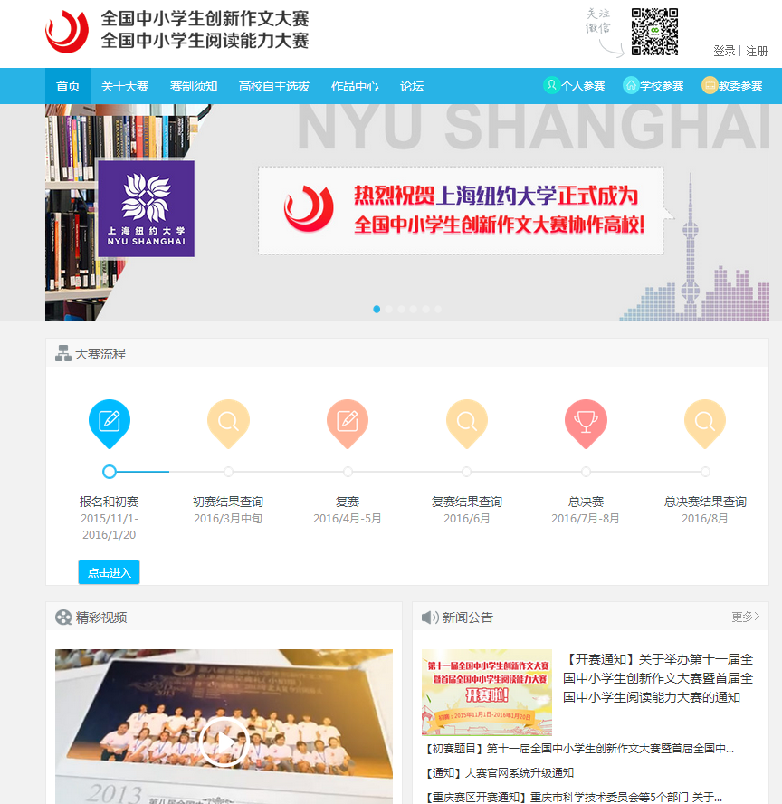

**第二步：用学生账户（用户名和密码）从“个人参赛”处登录。**

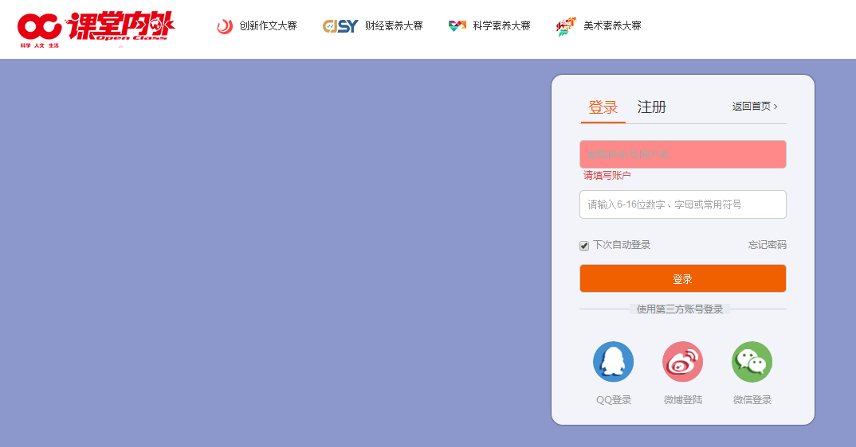

**第三步：填写个人报名资料（**注意，照片一定按照规定高宽像素和图片大小、图片格式上传，否则无法提交提品。建议手机拍摄后按照要求用图片编辑软件进行处理，有不清楚的，可向有关人士请教。参数：600像素（高）×400像素，图像文件大小在20-200kb，JPG格式**）**

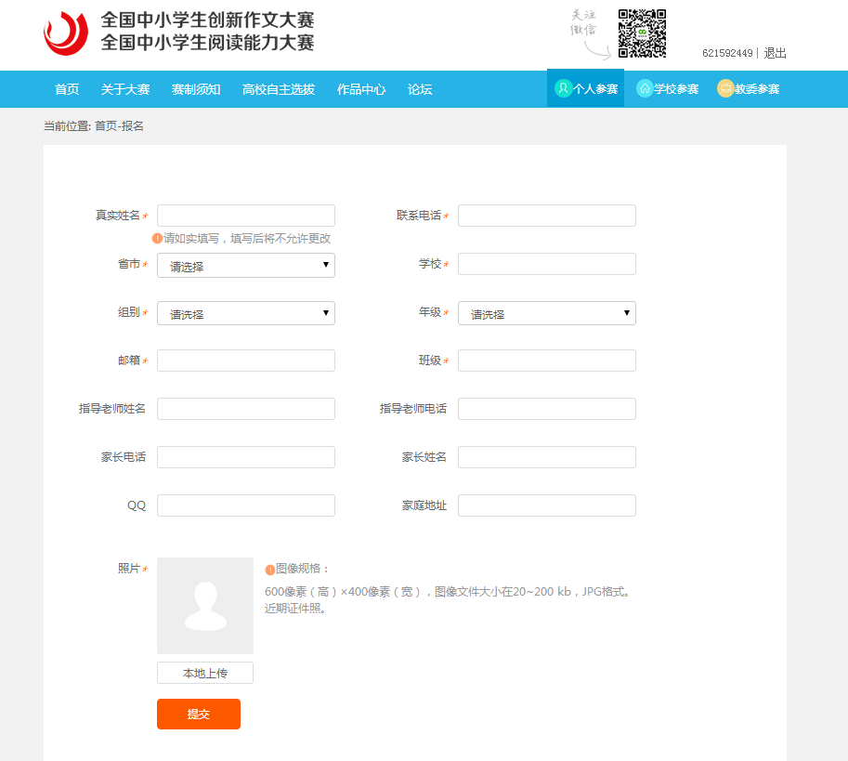

第四步：-提交初赛作品。**（提交到高中组，要把标题、学校、作者、指导教师、获奖情况一一标注清楚）**

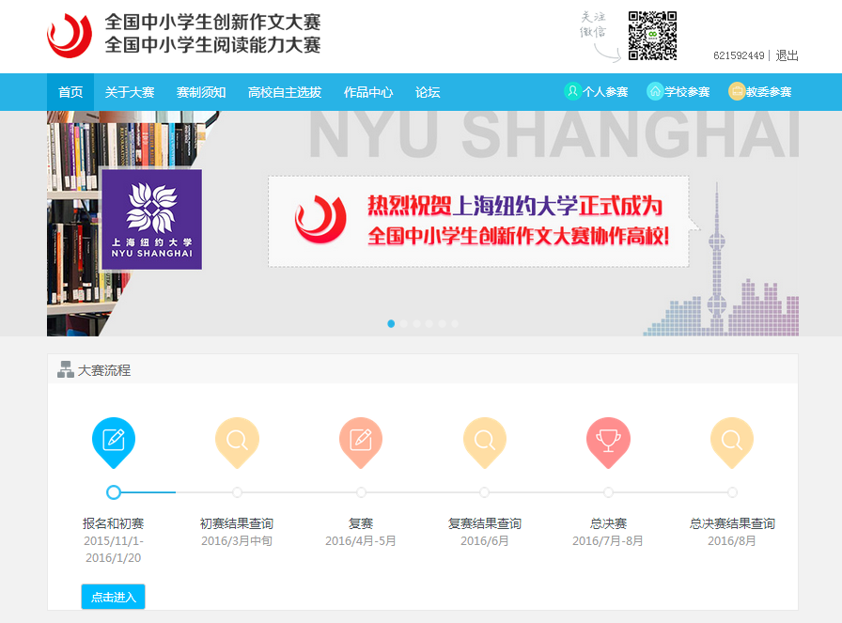

【温馨提示】

1.参赛同学网上注册填写资料请务必在本**周六（16日）**晚上18:00以前完成；本**周日(17日)**晚上18:00以前完成阅读题和作文题的参赛作品的提交，并请将提交的阅读题和作文题的参赛作品留底发送到各班语文老师邮箱。邮件命注明：【参赛作品】班级+姓名+作文题目（阅读题答案请加在作文前面，并将阅读题答案和作文编辑整齐美观）

2.提交到网上的作文请务必注意文章的排版编辑格式的辑整齐美观。

第一行：标题，黑体，4号字

第二行：版权行，学校+班级+姓名 指导教师及其姓名 作文获奖等级（没有获奖的作品，请注明“教师特别推荐”字样，三等奖的作文也可不写等级，而注明“教师特别推荐”字样） 5号，宋体字。

版权行书写规范：

深圳实验学校高中部高二（ **1-11选填，阿拉伯数字**）班 姓名××× 指导教师及姓名×××

获奖等级：×××

第三行开始：正文。5号，宋体字。

最后一行：写作时间。建议统一写成：2016-1-15 5号，宋体字。

3.行间距：标题，单倍行距；标题以下，单倍行距或标准12-14行距。

4. 以上资料中的阅读题和作文题参赛作品均来自“创新作文”官网，各位同学**可参考学习**，但绝不可以照抄照搬，要写出自己的新意。